PARTE II: DISEÑO DE ESTRUCTURAS. DIMENSIONAMIENTO DE DESAGÜES VEGETADOS Y CANAL DE GUARDA

Ejercicio 1: Cálculo de Caudal
Aplicando el Método Racional de Ramser calcule el pico de escurrimiento (m³/s) a la salida de una subcuenca próxima a la localidad de Tandil a los fines de diseñar un desagüe vegetado.

DATOS:
- Localidad: Tandil
- Superficie de la subcuenca: 200 ha
- Longitud desde la salida hasta el punto más alejado: 1830 m
- Pendiente ponderada desde la salida hasta el punto más alejado: 2 %
- En 50 ha de la subcuenca: Cubierta por bosque sobre suelo de textura franco arenosa y relieve ondulado.
- En 150 ha de la subcuenca: con relieve plano y suelo de igual textura, de las cuales la mitad de la superficie está implantada con pasturas y el resto con cultivos.

Fórmula Racional o de Ramser
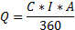---
Donde:
- Q= pico de escurrimiento (m3/s)
- C= coeficiente de escurrimiento (adimensional)
- I= intensidad de la lluvia (mm/h)
- A= área de la cuenca (ha)
Para la estimación del coeficiente C, existen varias tablas de diferentes autores, la tabla 1 es un ejemplo de ellas.

Tabla 1. Coeficientes de escurrimiento según Schwab et al. ( 1990)
Condiciones de Relieve  y Vegetación |  | Textura
 |  | Franco-Arenoso | Franco-Limoso y  Franco-Arcilloso | Arcilloso
BOSQUE  O  MONTE | Plano (0-5 %) | 0,10 | 0,30 | 0,40
BOSQUE  O  MONTE | Ondulado (5-10%) | 0,25 | 0,35 | 0,50
BOSQUE  O  MONTE | Colinado (10-30 %) | 0,30 | 0,50 | 0,60
PASTURA | Plano (0-5 %) | 0,10 | 0,30 | 0,40
PASTURA | Ondulado (5-10%) | 0,16 | 0,36 | 0,55
PASTURA | Colinado (10-30 %) | 0,22 | 0,42 | 0,60
CULTIVADO | Plano (0-5 %) | 0,30 | 0,50 | 0,60
CULTIVADO | Ondulado (5-10%) | 0,40 | 0,60 | 0,70
CULTIVADO | Colinado (10-30 %) | 0,52 | 0,72 | 0,82

Con cada uno de los Coeficientes de las subcuencas, ponderados por la superficie que ocupan y dividiendo por el total de la superficie, se obtiene el C de la cuenca
C= (s1*c1 + s2 *c2…..) / S
C= (50*0.25 +75*0.10 + 0.3*75)/200=
(12.5 + 7.5 + 22.5)/200= 42.5/200= 0.2125= C

Para calcular la Intensidad, usamos el grafico de la Relación Intensidad- -Recurrencia, para una Duración determinada.
Esta Duración es equivalente el Tiempo de Concentración que se calcula con la siguiente formula

Formula de Kirpich
Donde:
- Tc= Tiempo de concentración (minutos)
- L= Longitud máxima de la cuenca (m)
- S= gradiente promedio (m/m)

Según lo datos:
Longitud desde la salida hasta el punto más alejado: 1830 m
Pendiente ponderada desde la salida hasta el punto más alejado: 2 % expresado en metros es 2/100= 0.02

TC= 0.02*1830 ^{0.77}*0.02 ^{-0.386}= 0.02*325.15*4.52= 29 min

Para utilizar el grafico ingreso con 10 años de recurrencia (eje x) (es el tiempo que se utiliza en general para el cálculo de obras) subo paralelo al eje y hasta cortar una de las líneas de Duración (son los 29 minutos calculados) y luego salgo paralelo al eje x hasta cortar el eje y: Intensidad en mm/hora. Obtenemos Intensidad= 55 mm/h

Finalmente aplicamos la ecuacion de Ramser para obtener el Caudal en m³/s
Q= 0.2125 *55*200/360= 6.49 m³/s

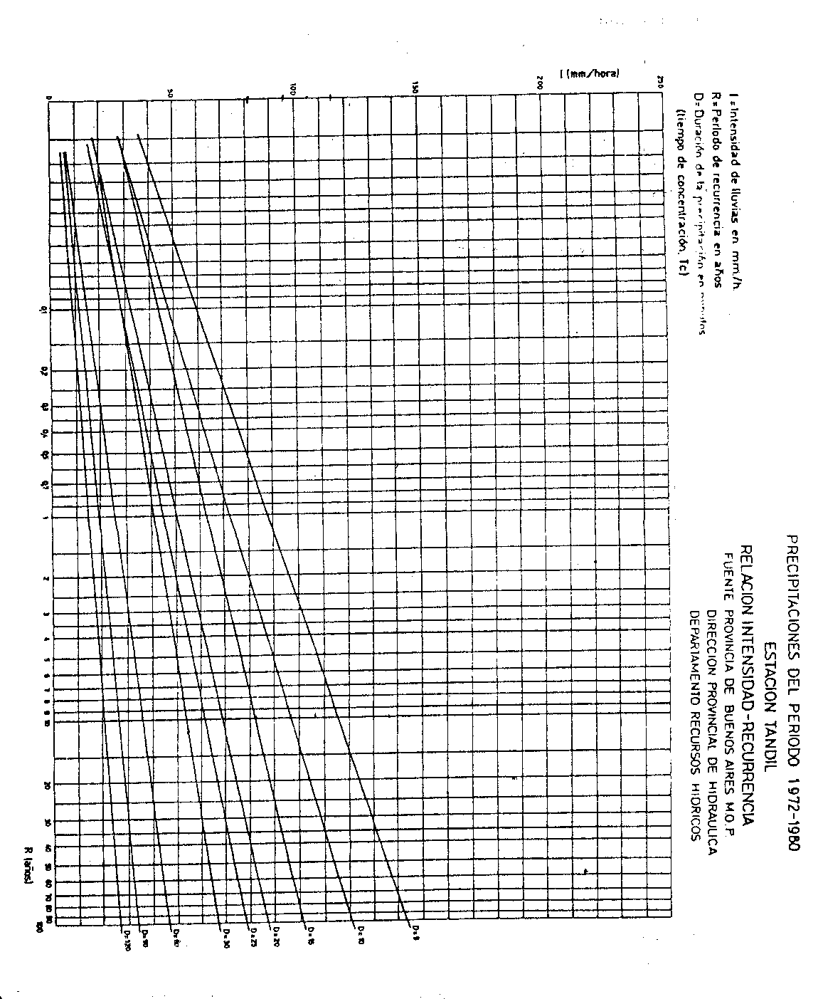

Ejercicio 2: Dimensionamiento de DesagÜe Vegetado
Diseñe un Desagüe Vegetado que implique el menor movimiento de tierra posible para su construcción y que sea transitable en sentido transversal.

DATOS:
- Localidad: Tandil
- Caudal crítico o pico de escurrimiento: 4.2 m³/s (incluye el 10% extra por seguridad)
- Pendiente en el eje del desagüe: 3 %
- Suelo: Argiudol Típico (Horizonte A: 0,4 m)--
- Cobertura del desagüe: Vigorosa y de rápido establecimiento
- Transitable = Talud > 7

Velocidades máximas permisibles para canales (Handbook 135, USDA)
Cobertura | Velocidad Máxima  (m/s)
Césped Malo | 0,9
Césped Normal | 1,2
Césped Vigoroso de Rápido Establecimiento | 1,5
Césped Vigoroso ya establecido | 1,8
Césped de Excelente Calidad o  Cuando Sea Inevitable darle menor velocidad | 2,1
Fórmulas
Fórmulas | Sección PARABÓLICA
Área del Canal | 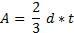
Radio Hidráulico | 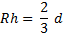
Ecuación de Manning | 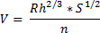
Donde
- V= Velocidad de flujo (m/s)
- Rh= Radio hidráulico (m)
- S= Pendiente del canal (m/m)
- n= Coeficientes de Rugosidad de Manning (adimensional)
- n= 0.025 Para suelos desnudos
- n= 0.035 pobremente vegetados
- n= 0.045 medianamente vegetados
- A= Área del Canal (m²)
- d= Profundidad del Canal (m)
- t= Ancho del Canal (m)

Resolución:
Aplicamos la formula de Continuidad
Q=AxV
De esta fórmula conocemos Q : Es dato y el Caudal critico que queremos conducir por el desagüe vegetado que estamos diseñando
V: es la velocidad a la cual queremos que el agua circule, en este caso estamos en Tandil, Pampa Serrana, es de 1,5 m/s ±5%
Para Tandil: 1.5 m/s (1.43-1.57m/s) en este rango de velocidad debe ir el agua en el desagüe de sección parabólica que estamos diseñando
La velocidad la calculamos usando la formula de Manning. Antes debemos calcular el radio hidráulico Rh que para una sección parabólica es:

Rh=2/3 d
proponemos d=0.35 m (Recordar que debe ser menor a la profundidad de Horizonte A para que se instale la vegetación)
Rh=0.23
Valor que ingresa a la formula, la velocidad que se obtiene debe estar dentro del rango que habíamos fijado
$\text{V=}\frac{0\text{.}{\text{23}}^{2/3}∗0\text{.}{\text{03}}^{1/2}}{0\text{.}\text{045}}$= 1.46 m/s (+-5%=1.5 m/s)
Nota: Si la velocidad que se obtiene fuera más baja que el límite inferior o más alta que el superior, se debe recalcular con otro valor de profundidad d y por consiguiente del Rh (por ejemplo si se hubiera propuesto 0.20 m de profundidad la velocidad seria de 1.01 m/s que es muy lenta y si d=0.39 la velocidad seria de 1,58 m/s )
De la formula de continuidad despejamos el Área que me garantiza transportar el Caudal (Q) a la Velocidad recién calculada:
A=Q/V = 4.2 m3/s / 1.46 m/s= 2.88 m2

Ahora usando la fórmula del Área de una sección parabólica, se despeja t (ancho del canal)
A=2/3 t d
t= 3/2 (A/d)=3/2 (2.88/0.35)= 12.34 m

Las dimensiones del desagüe son: 0.35 m de profundidad y 12.34 m de ancho

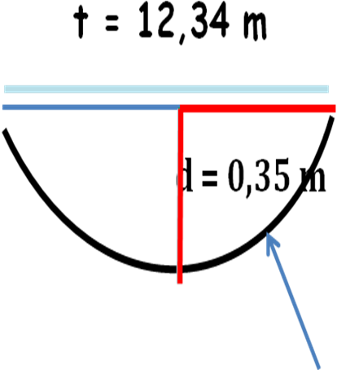
Finalmente se calcula el Talud para comprobar que sea transitable por la maquinaria transversalmente, es decir que cuando lo cruce una maquina de por ejemplo derecha a izquierda del grafico la maquina no vuelque.
Es como si se apoyara un plano entre el borde del canal y el fondo.
Se calcula como la relación entre la mitad del ancho y la profundidad del canal, (cuantas veces entra d en la mitad de t)
Talud=0.5 x12.34 m/0.35m=17.63
Es transitable, es mayor a 7.

Ejercicio 3: Dimensionamiento de Canal de Guarda--
Diseñe un Canal de Guarda o Desvío de sección triangular a los fines de proteger un lote a forestar con un frente de 700 m respecto al área de aporte y un ingreso de Caudal Máximo de escurrimiento (Q) de 3 m³/s. Considere una Velocidad Máxima No Erosiva (VMNE) igual a 1 m/s y un Coeficiente de Seguridad del 30%.
Fórmulas | Sección TRIANGULAR
Ecuación de Continuidad
Área del Canal | 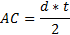
Radio Hidráulico | 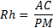
Ecuación de Manning
Donde
- Q= Caudal (m³/s)
- AC= Área del Canal (m²)
- V= Velocidad de flujo (m/s)
- d= Profundidad del Canal (m)
- t= Ancho del Canal (m)
- Rh= Radio hidráulico (m)
- PM= Perímetro mojado (m)
- S= Pendiente del canal (m/m)
- n= Coeficientes de Rugosidad de Manning (adimensional)
- n= 0,025 Para suelos desnudos
- n= 0,035 pobremente vegetados
- n= 0,045 medianamente vegetados

Calcule:
- Ancho del canal (t)
- Profundidad del canal (d)
- Gradiente del canal (s)
- Ancho de caras y taludes

Resolución:
- Calcular el Área necesaria para transportar el Caudal MAS el 30% (coeficiente de seguridad) aplicando la formula de continuidad:
Q= A x V
Ac= 3 m3/seg.= 3 m² x 1.3= 3,9 m².
1 m3/seg.

- Asumo un t (ancho del canal) y calculo el d (profundidad) de la sección triangular
Para un t = 10 m

Ac=d x t d= Ac x 2
2 t

d = 3,9 m² x 2= 0,78 m
10m

- Para el cálculo del gradiente del canal, se despeja S de la formula de velocidad de Manning

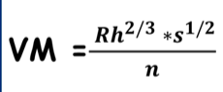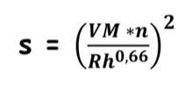

La velocidad es dato pero necesito calcular Rh (radio hidráulico)
Rh= Ac / PM

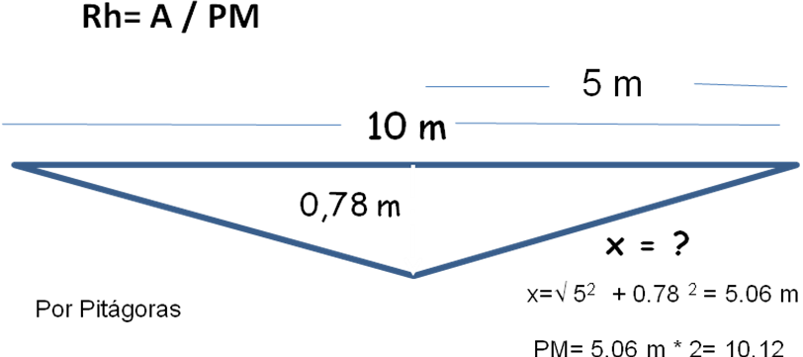

Aplicando Pitágoras calculo las caras del canal y el PM

PM= 5,06 x 2 = 10,12 m

Rh= 3,9 m2 = 0,38
10,12m

Considerando el coeficiente de rugosidad n de Manning 0,025 (para suelosdesnudos)
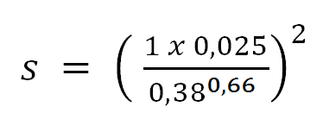

S = 0,224 m/m 2,24 ‰
- Ancho de caras = 5,02 m
- Talud = 5,06 = 6,48:1
0,78

No es necesario que sea transitable en sentido transversal

